# BỘ GIÁO DỤC VÀ ĐÀO TẠO

**TRƯỜNG ĐẠI HỌC MỞ TP. HỒ CHÍ MINH**



# ĐỒ ÁN LẬP TRÌNH CƠ SỞ DỮ LIỆU

**Quản lý nhà sách**

**Thành viên thực hiện**

**Họ tên SV1: Vũ Nguyễn Phương Tuyết MSSV:1851050173**

**Họ tên SV2: Đỗ Nguyễn Vân Anh MSSV:1851050003**

**Họ tên SV3: Nguyễn Thanh Hằng MSSV:1851010041**

**Họ tên SV4: Lê Thị Phương Anh MSSV:1854050006**

**TP.Hồ Chí Minh – Năm 2021**

**PHÂN CÔNG CÔNG VIỆC**

|  |  |  |
| --- | --- | --- |
| HỌ VỀ TÊN | CÁC CÔNG VIỆC THỰC HIỆN | ĐÁNH GIÁ |
| Vũ Nguyễn Phương Tuyết | Quản lý nhân viên, báo cáo chương 1 và 3 |  |
| Đỗ Nguyễn Vân Anh | Quản lý hoá đơn, chi tiết hoá đơn, đặt hàng |  |
| Nguyễn Thanh Hằng | Quản lý sách,Form main,Trang đăng nhập |  |
| Lê Thị Phương Anh | Quản lý khách hàng |  |

MỤC LỤC

DANH MỤC HÌNH 5

DANH MỤC BẢNG 6

Chương 1. GIỚI THIỆU ĐỀ TÀI VÀ ỨNG DỤNG 7

1.1. Giới thiệu đề tài: 7

1.2. Thiết kế cơ sở dữ liệu của ứng dụng 7

1.3. Chi tiết các bảng trong cơ sở dữ liệu 8

Chương 2. ỨNG DỤNG QUẢN LÝ NHÀ SÁCH 12

2.1. Đăng nhập tài khoản 12

2.2. Quản lý nhân viên 16

2.2.1. Thao tác thêm nhân viên 17

2.2.2. Thao tác sửa nhân viên 19

2.2.3. Thao tác xóa nhân viên 20

2.3. Quản lý khách hàng 21

2.3.1. Thao tác thêm thông tin khách hàng 21

2.3.2. Thao tác sửa thông tin khách hàng 23

2.3.3. Thao tác xóa thông tin khách hàng 25

2.4. Quản lý sách 27

2.5. Quản lý hoá đơn 32

2.5.1. Thao tác thêm hoá đơn 32

2.5.2. Thao tác xoá hoá đơn 33

2.6. Quản lý chi tiết hoá đơn 34

2.6.1. Thao tác thêm chi tiết hoá đơn 34

2.6.2. Thao tác xoá sách trong chi tiết hoá đơn 36

2.6.3. Thao tác đặt hàng 37

Chương 3. KẾT LUẬN VÀ HƯỚNG PHÁT TRIỂN 39

DANH MỤC HÌNH

Hình 1.1 Mô tả quan hệ giữa các đối tượng trong cơ sở dữ liệu 8

Hình 2.1. Lớp MatKhau 12

Hình 2.2. Tạo CSDL bằng code 13

Hình 2.3. CSDL được tạo từ code 13

Hình 2.4. Thêm dữ liệu cho bảng MatKhaus bằng code 14

Hình 2.5. Kết quả sau khi thêm dữ liệu cho bảng 14

Hình 2.6. Nhập tài khoản không chính xác 15

Hình 2.7. Nhập mật khẩu không chính xác 15

Hình 2.8. Đăng nhập thành công 16

Hình 2.9. Mô tả giao diện của chức năng quản lý nhân viên 17

Hình 2.10. Mô tả thao tác thêm nhân viên không thành công 18

Hình 2.11. Mô tả thao tác thêm nhân viên thành công 18

Hình 2.12. Mô tả thao tác sửa nhân viên thành công 19

Hình 2.13. Mô tả sửa thông tin nhân viên không thành công 20

Hình 2.14. Mô tả thao tác xóa nhân viên thành công 21

Hình 2.15. Thêm thông tin khách hàng thành công 22

Hình 2.16. Sau khi cập nhật thành công, thông tin khách hàng sẽ hiện xuống dưới 23

Hình 2.17. Sửa thông tin khách hàng thành công 24

Hình 2.18. Sau khi được cập nhật, thông tin khách hàng đã thay đổi 25

Hình 2.19. Sau khi chọn khách hàng cần xóa, ứng dụng thông báo khách hàng đã được xóa thành công 26

Hình 2.20. Khách hàng được chọn xóa sau khi được xóa thành công thì thông tin sẽ được cập nhật lại và không còn thông tin khách hàng trong ứng dụng nữa. 27

Hình 2.21. Giao diện quản lý sách 28

Hình 2.22. Thêm thông tin sách thất bại 29

Hình 2.23. Thêm sách thành công 30

Hình 2.24. Cập nhật thông tin sách 31

Hình 2.25. Xóa thông tin sách thành công 32

Hình 2.26. Mô tả chức năng thêm một hoá đơn 33

Hình 2.27. Mô tả chức năng xoá một hoá đơn 34

Hình 2.28. Mô tả chức năng đặt hàng thêm vào chi tiết hoá đơn 35

Hình 2.29. Hiển thị sách vừa được thêm vào chi tiết hoá đơn 36

Hình 2.30. Mô tả chức năng xoá trong chi tiết hoá đơn 37

Hình 2.31. Mô tả chức năng đặt sách 38

DANH MỤC BẢNG

Bảng 1.1. Bảng MatKhau 10

Bảng 1.2. Bảng NhanVien 10

Bảng 1.3. Bảng KhachHang 10

Bảng 1.4. Bảng Sach 11

Bảng 1.5. Bảng HoaDon 11

Bảng 1.6. Bảng ChiTietHoaDon 12

# GIỚI THIỆU ĐỀ TÀI VÀ ỨNG DỤNG

## Giới thiệu đề tài:

Trong thời đại ngày nay, cuộc sống của con người ngày càng được nâng cao và phát triển, kéo theo đó là nhu cầu nâng cao tri thức, quản lý tài nguyên giáo dục và quản lý tài nguyên phục vụ cho nhu cầu tìm hiểu tri thức, đem tri thức đến gần hơn tới đời sống của con người là rất quan trọng.

Chính vì vậy mà việc xây dựng một phần mêm quản lý nhà sách, để nâng cao trình độ quản lý trong sách tại các hệ thống nhà sách, giúp việc cung cấp các nguồn sách trở nên đơn giản và đạt hiệu quả cao nhất và giảm bớt chi phí khi quản lý

Vì những mong muốn xây dựng một phần mềm quản lý nhà sách, đồng thời có thể áp dụng những kiến thức từ môn học Lập trình cơ sở dữ liệu như lập trình ứng dụng tương tác với cơ sở dữ liệu bằng ADO.NET. Tìm hiểu về mô hình 3 lớp và các kỹ thuật lập trình hiện đại như LINQ, Entity Framework,…Từ đó có đủ kiến thức nền tảng để chọn phát triển đề tài Quản lý nhà sách sử dụng WinForm cho giao diện và Entity Framework.

Ứng dụng Quản lý nhà sách hỗ trợ nhà sách quản lý kho sách, nhân viên cũng như khách hàng. Ngoài ra, ứng dụng còn cung cấp chức năng đặt sách.

## Thiết kế cơ sở dữ liệu của ứng dụng

Để có thể có thể thực hiện các chức năng trên, ứng dụng có cơ sở dữ liệu được thiết kế như hình 1.1

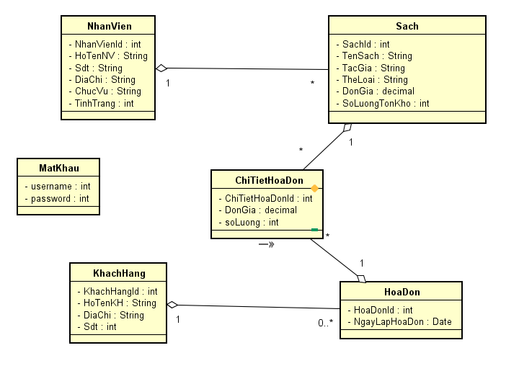

Hình 1.1 Mô tả quan hệ giữa các đối tượng trong cơ sở dữ liệu

Nhân viên trong cơ sở dữ liệu có quan hệ 1-n với sách cho phép một nhân viên có thể thêm mới 1 hoặc nhiều sách.

Khách hàng có quan hệ 1-n với hóa đơn cho phép một khách hàng có thể tạo một hoặc nhiều hóa đơn.

Cuối cùng, quan hệ giữa hóa đơn và sách là quan hệ n-n cho phép 1 hóa đơn có thể chứa nhiều sách và một sách có thể thuộc nhiều hóa đơn.

## Chi tiết các bảng trong cơ sở dữ liệu

Các bảng trong cơ sở dữ liệu của hệ thống lưu trữ các thuộc tính cụ thể như sau:

* Bảng MatKhau lưu trữ tài khoản để người dùng có thể đăng nhập vào hệ thống (Bảng 1.1)

|  |  |  |
| --- | --- | --- |
| Trường | Kiểu dữ liệu | Giải thích |
| username | nvarchar (50) | Lưu trữ tên tài khoản của người dùng và username là primary key (username không được phép trùng) |
| password | nvarchar (50) | Lưu trữ mật khẩu của tài khoản người dùng |

Bảng 1.1. Bảng MatKhau

* Bảng NhanVien lưu trữ thông tin nhân viên (Bảng 1.2)

|  |  |  |
| --- | --- | --- |
| Trường | Kiểu dữ liệu | Giải thích |
| NhanVienId | int | Lưu trữ id của nhân viên và đây là khóa chính của bảng |
| HoTenNV | nvarchar (100) | Lưu trữ họ tên nhân viên, không được phép null |
| Sdt | nvarchar (11) | Lưu trữ số điện thoại của nhân viên, không được phép null |
| DiaChi | nvarchar (255) | Lưu trữ nơi ở của nhân viên, được phép null |
| ChucVu | nvarchar (50) | Lưu trữ chức vụ của nhân viên, không được phép null |
| TinhTrang | bit | Cho biết nhân viên còn làm việc hay đã nghỉ (true: còn làm việc, false: đã nghỉ), không được phép null |

Bảng 1.2. Bảng NhanVien

* Bảng KhachHang lưu trữ thông tin khách hàng (Bảng 1.3)

|  |  |  |
| --- | --- | --- |
| Trường | Kiểu dữ liệu | Giải thích |
| KhachHangId | int | Lưu trữ id của khách hàng và đây là khóa chính của bảng |
| HoTenKH | nvarchar (100) | Lưu trữ họ tên khách hàng, không được phép null |
| Sdt | nvarchar (11) | Lưu trữ số điện thoại của khách hàng, không được phép null |
| DiaChi | nvarchar (255) | Lưu trữ nơi ở của khách hàng, được phép null |

Bảng 1.3. Bảng KhachHang

* Bảng Sach lưu trữ thông tin sách trong nhà sách (Bảng 1.4)

|  |  |  |
| --- | --- | --- |
| Trường | Kiểu dữ liệu | Giải thích |
| SachId | int | Lưu trữ id của sách và đây là khóa chính của bảng |
| TenSach | nvarchar (255) | Lưu trữ tên sách, không được phép null |
| TacGia | nvarchar (100) | Lưu trữ tên tác giả của sách, không được phép null |
| TheLoai | nvarchar (100) | Lưu trữ thể loại sách, được phép null |
| Gia | decimal(18,2) | Lưu trữ giá của sách, không được phép null |
| SoLuongTonKho | int | Lưu trữ số lượng sách trong kho, không được phép null |
| NhanVienId | int | Lưu trữ id của nhân viên đã thêm sách vào hệ thống Đây là khóa ngoại của bảng, trỏ đến bảng NhanVien |

Bảng 1.4. Bảng Sach

* Bảng HoaDon lưu trữ thông tin các hóa đơn (Bảng 1.5)

|  |  |  |
| --- | --- | --- |
| Trường | Kiểu dữ liệu | Giải thích |
| HoaDonId | int | Lưu trữ id của hóa đơn và đây là khóa chính của bảng |
| NgayLapHoaDon | datetime | Lưu trữ ngày lập hóa đơn, không được phép null |
| KhachHangId | int | Lưu trữ id của khách hàng đã đặt sách  Đây là khóa ngoại, trỏ đến bảng KhachHang |

Bảng 1.5. Bảng HoaDon

* Bảng ChiTietHoaDon lưu trữ thông tin các chi tiết hóa đơn (Bảng 1.6)

|  |  |  |
| --- | --- | --- |
| Trường | Kiểu dữ liệu | Giải thích |
| ChiTietHoaDonId | int | Lưu trữ id của chi tiết hóa đơn và đây là khóa chính của bảng |
| DonGia | decimal (18,2) | Lưu trữ giá, không được phép null |
| SoLuong | int | Lưu trữ số lượng đặt của từng sách, không được phép null |
| KhachHangId | int | Lưu trữ id của khách hàng đã đặt sách  Đây là khóa ngoại, trỏ đến bảng KhachHang |
| SachId | int | Lưu trữ id của sách được đặt  Đây là khóa ngoại, trỏ đến bảng Sach |

Bảng 1.6. Bảng ChiTietHoaDon

# ỨNG DỤNG QUẢN LÝ NHÀ SÁCH

Để việc quản lý nhà sách trở nên dễ dàng hơn, ứng dụng Quản lý nhà sách có các chức năng cơ bản như quản lý nhân viên, quản lý sách, quản lý khách hàng và quản lý hoá đơn và chi tiết hoá đơn. Để thực hiện các chức năng của hệ thống, người dùng buộc phải thực hiện đăng nhập.

## Đăng nhập tài khoản

Đầu tiên, chúng ta tạo Model MatKhau bao gồm username và password, tại lớp ApplicationDBContext tạo DbSet cho Model MatKhau (Hình 2.1)

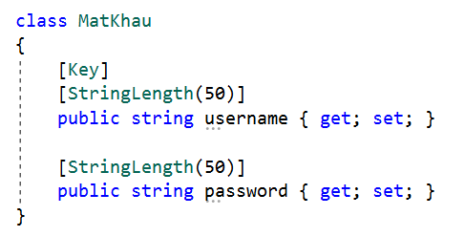

Hình 2.1. Lớp MatKhau

Sau đó, chúng ta tiến hành Add-Migration ”TaoDangNhap” và Update-Database để tiến hành sinh code tạo database xuống CSDL (Hình 2.2, hình 2.3)

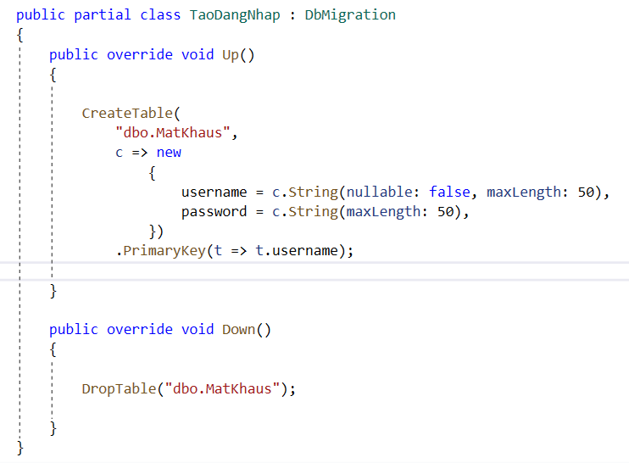

Hình 2.2. Tạo CSDL bằng code

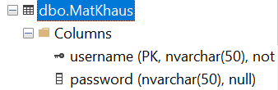

Hình 2.3. CSDL được tạo từ code

Kế đến, chúng ta tiến hành thêm dữ liệu cho bảng đăng nhập, sử dụng câu lệnh Add-Migration “ThemDLDangNhap” và cập nhật dữ liệu xuống cho bảng MatKhaus (Hình 2.4 và hình 2.5)

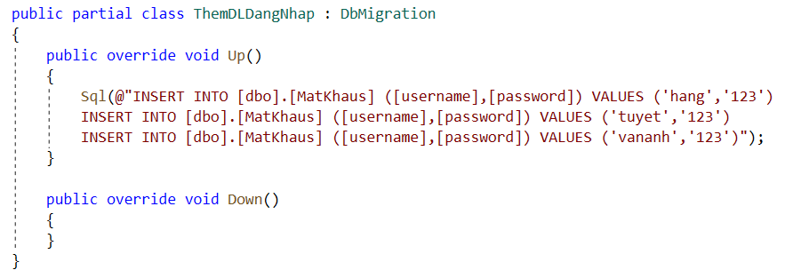

Hình 2.4. Thêm dữ liệu cho bảng MatKhaus bằng code

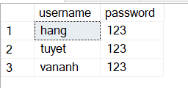

Hình 2.5. Kết quả sau khi thêm dữ liệu cho bảng

Để vào được trang quản lý chính, người dùng cần đăng nhập bằng Tài khoản và Mật khẩu đã tạo từ trước. Nếu tài khoản không tồn tại, hệ thống sẽ tiến hành báo cho người dùng biết để chỉnh sửa (Hình 2.6). Nếu tài khoản đúng, hệ thống sẽ tiến hành kiểm tra mật khẩu phải trùng với mật khẩu được tạo từ trước, nếu nhập sai mật khẩu, hệ thống sẽ hiển thị thông báo (Hình 2.7). Cuối cùng, khi người dùng nhập đúng mật khẩu, hệ thống tiến hành di chuyển đến trang chính (Hình 2.8)

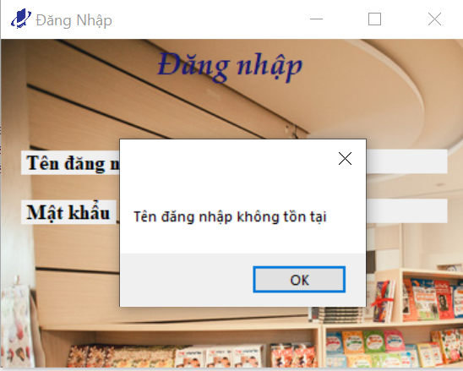

Hình 2.6. Nhập tài khoản không chính xác

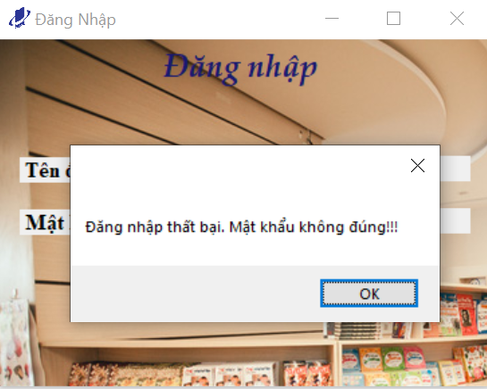

Hình 2.7. Nhập mật khẩu không chính xác

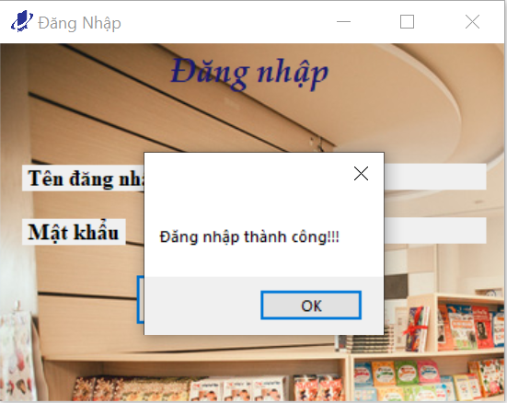

Hình 2.8. Đăng nhập thành công

## Quản lý nhân viên

Chức năng này cho phép quản lý các nhân viên (đang làm, đã nghỉ) trong nhà sách. Trong chức năng này, ứng dụng có 3 thao tác bao gồm thêm, sửa, xóa nhân viên. Hình 2.9 mô tả giao diện quản lý nhân viên.

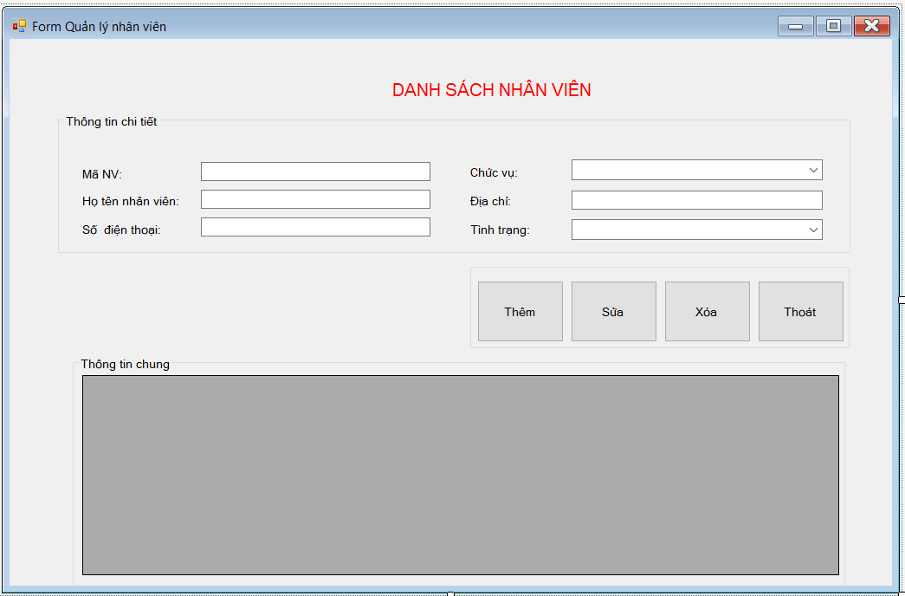

Hình 2.9. Mô tả giao diện của chức năng quản lý nhân viên

### Thao tác thêm nhân viên

Thao tác này giúp người dùng có thể thêm thông tin nhân viên mới vào cơ sở dữ liệu. Tại đây, trigger được sử dụng để ràng buộc dữ liệu số điện thoại của nhân viên.

Thao tác này sẽ không thực hiện thành công khi số điện thoại của nhân viên không hợp lệ. Số điện thoại hợp lệ phải bắt đầu bằng số 0 (Hình 2.10). Thao tác này chỉ thành công khi tất cả các thông tin hợp lệ (Hình 2.11).

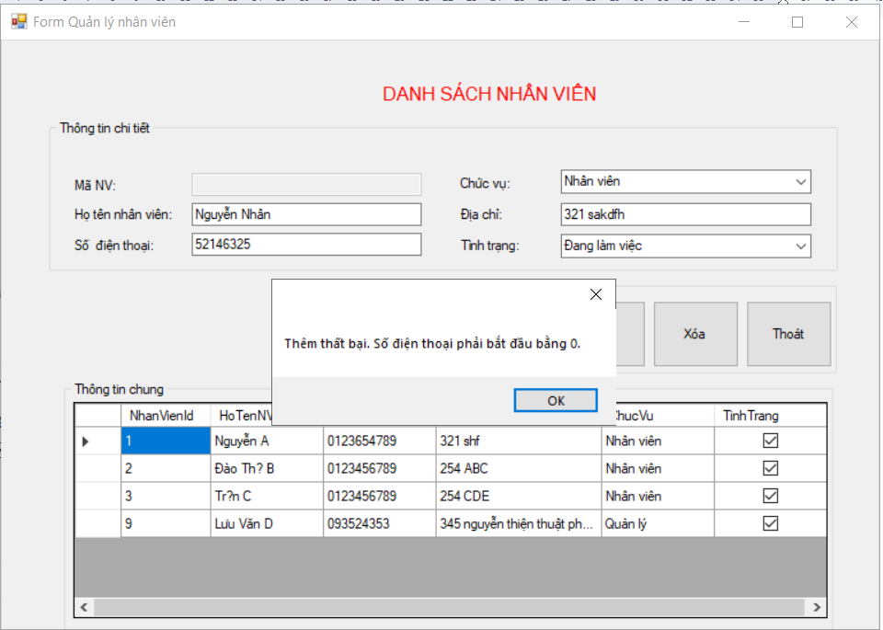

Hình 2.10. Mô tả thao tác thêm nhân viên không thành công

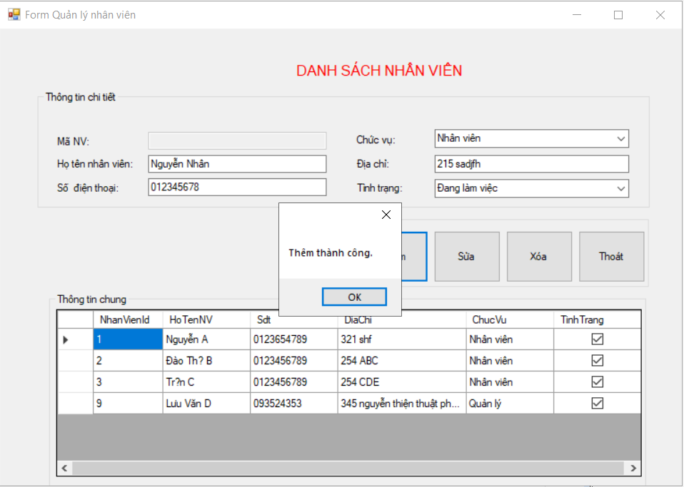

Hình 2.11. Mô tả thao tác thêm nhân viên thành công

### Thao tác sửa nhân viên

Thao tác sửa cho phép người dùng được quyền sửa thông tin các nhân viên trong nhà sách (Hình 2.12). Trong chức năng này, người dùng có thể chọn dòng trên datagridview, mỗi dòng người dùng click trên datagridview sẽ hiển thị thông tin của từng nhân viên.

Ngoài ra, tương tự như thao tác thêm nhân viên nếu số điện thoại mới không bắt đầu bằng 0, thao tác sửa thông tin nhân viên sẽ thất bại (Hình 2.13).

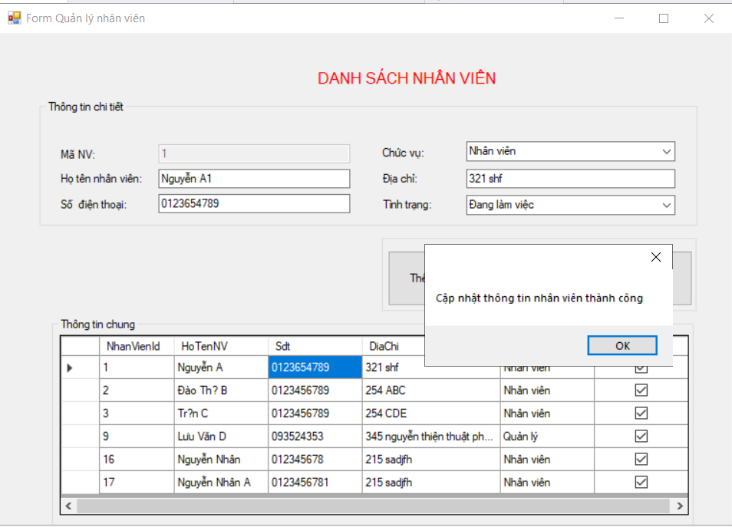

Hình 2.12. Mô tả thao tác sửa nhân viên thành công

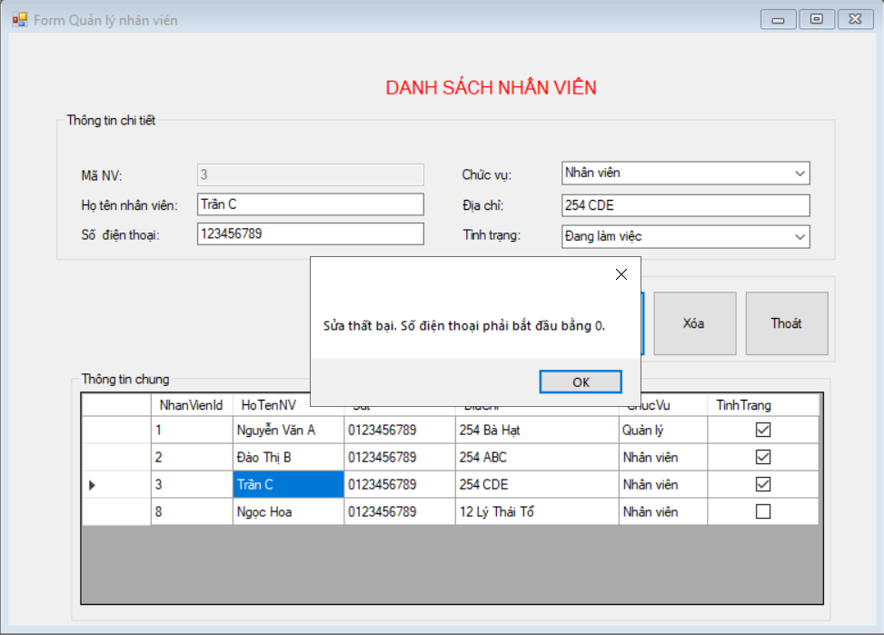

Hình 2.13. Mô tả sửa thông tin nhân viên không thành công

### Thao tác xóa nhân viên

Thao tác xóa nhân viên cho phép người dùng xóa nhân viên trong nhà sách (Hình 2.14).

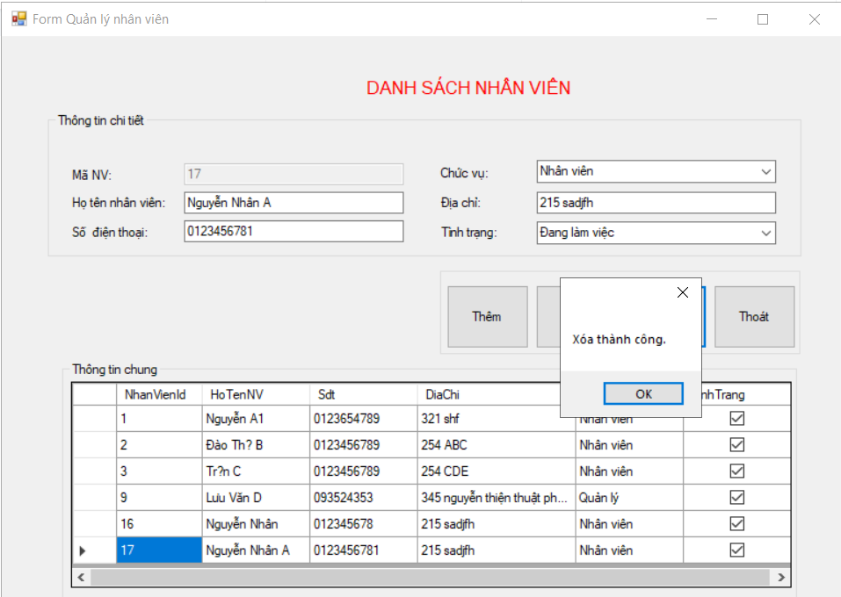

Hình 2.14. Mô tả thao tác xóa nhân viên thành công

## Quản lý khách hàng

Hiển thị thông tin khách hàng có trong hệ thống của nhà sách bao gồm: Mã Khách Hàng, Họ Tên Khách Hàng, Thông tin liên lạc của Khách Hàng như SĐT, Địa chỉ.

Chức năng quản lý khách hàng giúp việc quản lí thông tin khách hang của nhà sách dễ dàng, thuận tiện hơn. Chức năng này sẽ có các thao tác cơ bản bên trong như: thêm thông tin khách hàng, xoá thông tin khách hàng, hoặc trong trường hợp thông tin liên lạc của khách bị nhầm lẫn ta có thể chỉnh sửa lại một cách chính xác và hoàn thiện hơn.

### Thao tác thêm thông tin khách hàng

Thao tác này giúp người dùng có thể thêm thông tin các khách hàng vào cơ sở dữ liệu. Tại đây, người dùng nhập một số thông tin của khách như Họ Tên, Mã Khách Hàng, Số Điện Thoại và cuối cùng là Địa chỉ khách hàng vào các ô trống tương ứng. Sau đó bấm “Thêm”, thông tin khách hàng sẽ được lưu trữ vào ứng dụng và hiện lên trong phần DataGridView (Hình 2.15 và hình 2.16).

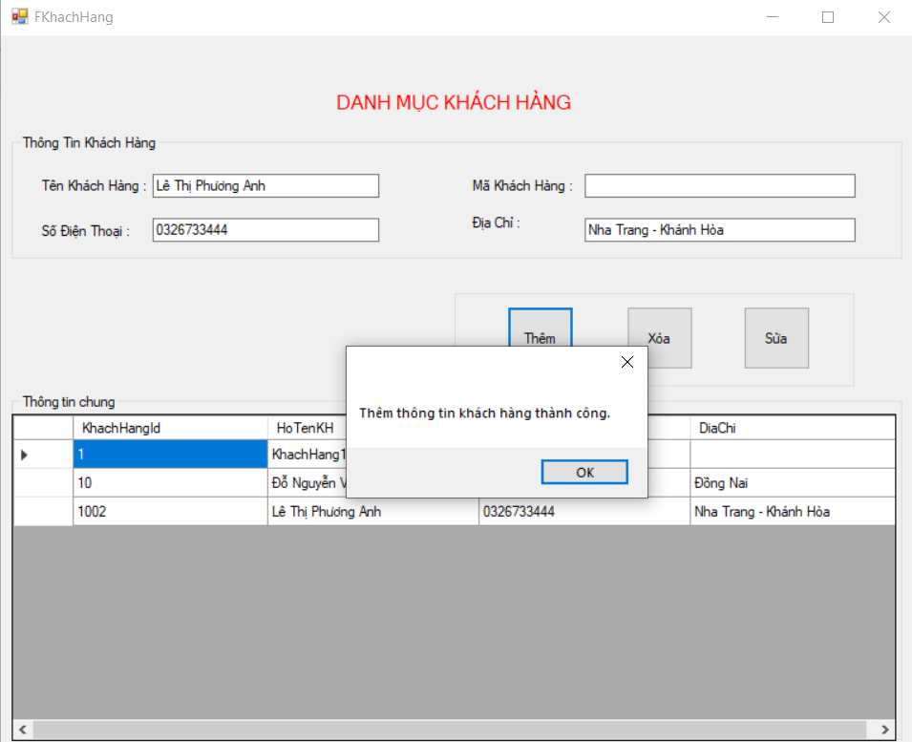

Hình 2.15. Thêm thông tin khách hàng thành công

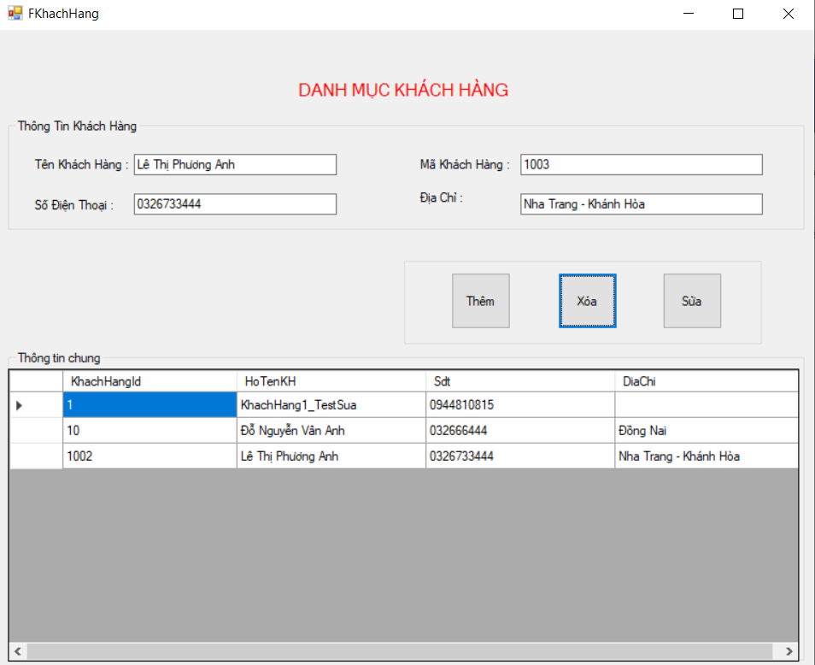

Hình 2.16. Sau khi cập nhật thành công, thông tin khách hàng sẽ hiện xuống dưới

### Thao tác sửa thông tin khách hàng

Thao tác sửa thông tin khách hàng giúp cho người quản lí dễ dàng chỉnh sửa một số thông tin nhầm lẫn của khách hàng, hay những lúc khách hàng muốn đổi thông tin liên lạc, người quản lí chỉ cần sửa những thông tin cần thay đổi chứ không cần phải xóa rồi them lại một cách phức tạp hơn (Hình 2.17 và hình 2.18).

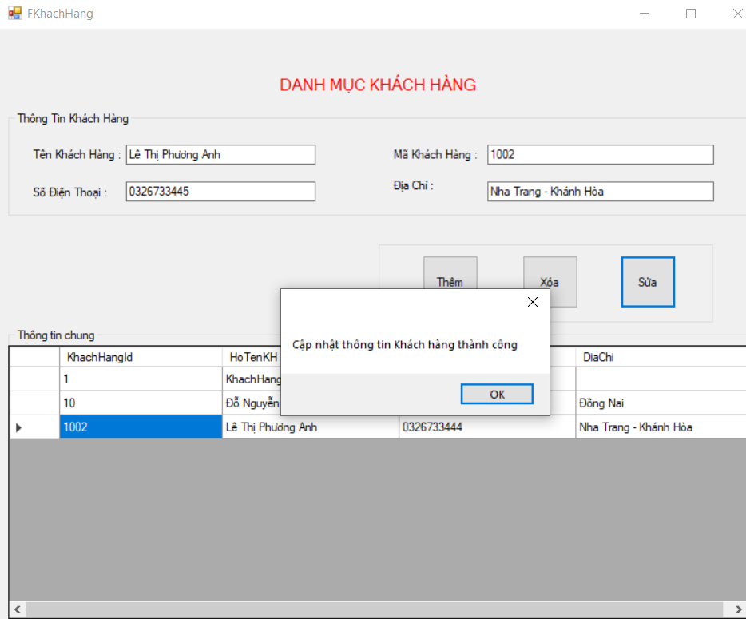

Hình 2.17. Sửa thông tin khách hàng thành công

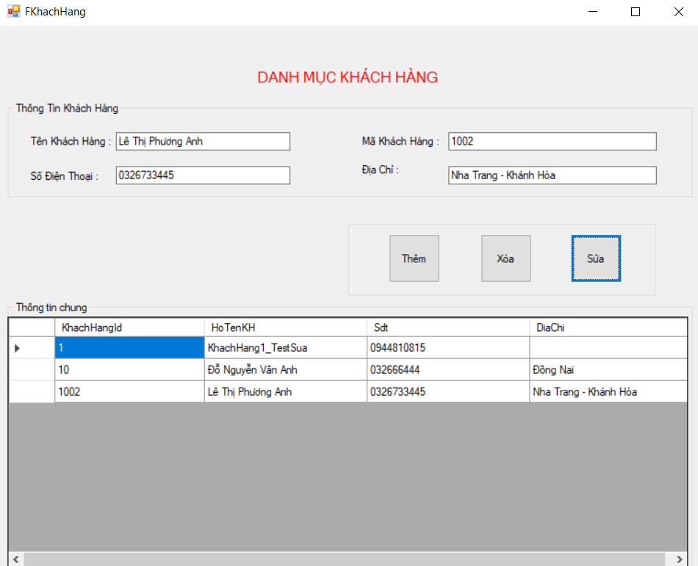

Hình 2.18. Sau khi được cập nhật, thông tin khách hàng đã thay đổi

(SĐT : xx444 -> xx445)

### Thao tác xóa thông tin khách hàng

Thao tác này giúp người dùng có thể xóa thông tin các khách hàng không còn sử dụng dịch vụ tại nhà sách nữa. Hoặc có thể xóa các thông tin rác, thông tin nhập sai,…Khi sử dụng thao tác này, thông tin khách hàng bạn cần xóa ngay lập tức biến mất khỏi phần DataGridView và được xem như bạn đã xóa thông tin khách hàng thành công (Hình 2.19 và hình 2.20).

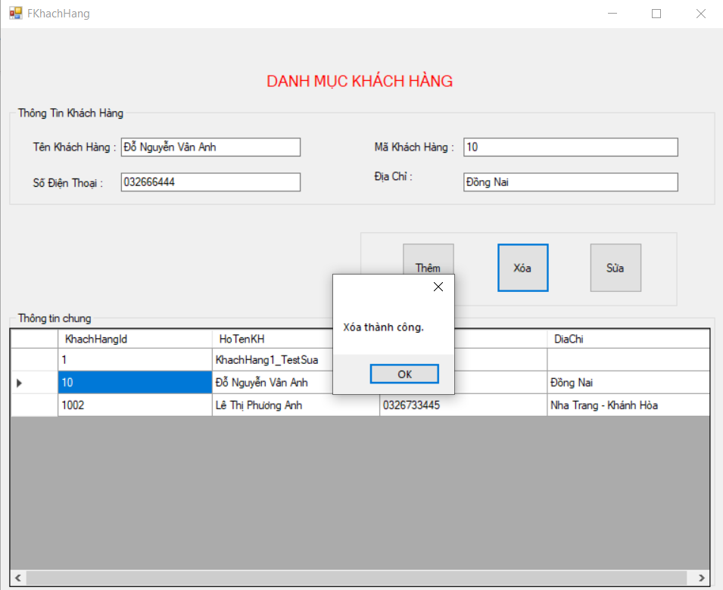

Hình 2.19. Sau khi chọn khách hàng cần xóa, ứng dụng thông báo khách hàng đã được xóa thành công

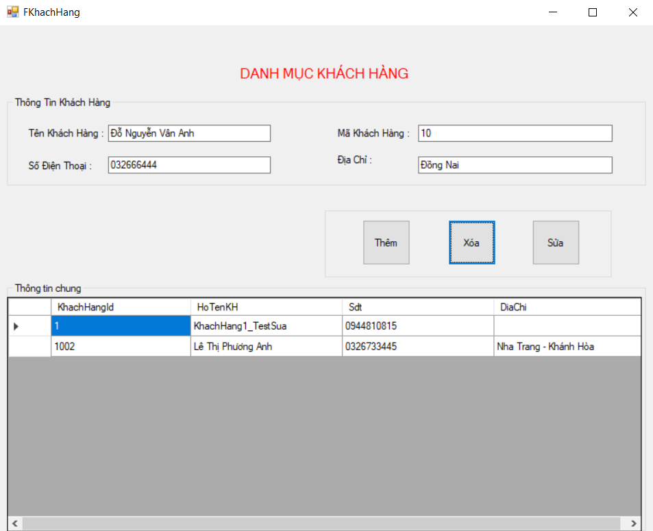

Hình 2.20. Khách hàng được chọn xóa sau khi được xóa thành công thì thông tin sẽ được cập nhật lại và không còn thông tin khách hàng trong ứng dụng nữa.

## Quản lý sách

Hiển thị thông tin sách có trong hệ thống của nhà sách khách sạn bao gồm: Mã sách, Tên sách, Tên tác giả, Thể loại sách, Giá sách, Số lượng tồn kho và được thêm bởi nhân viên nào (Hình 2.21).

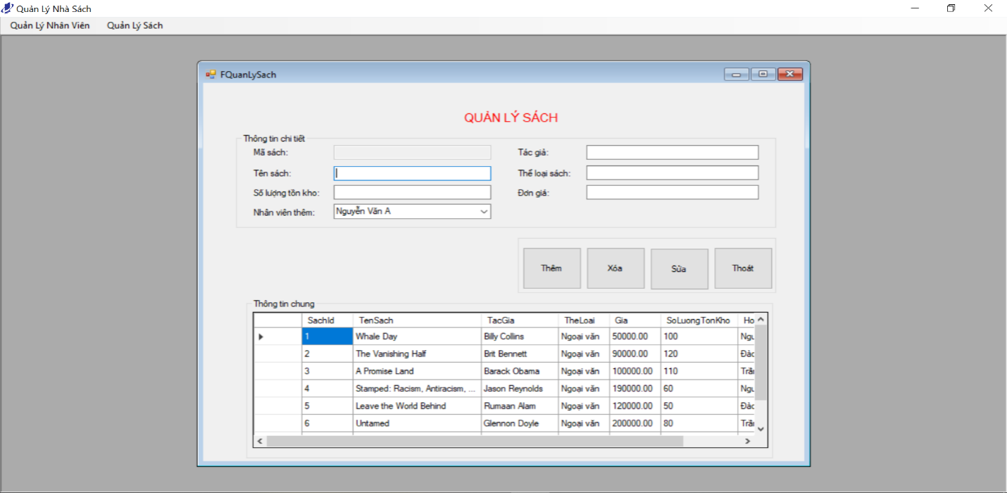

Hình 2.21. Giao diện quản lý sách

Các chức năng quản lý sách bao gồm như thêm sách, xóa sách (Hình 2.25) và cập nhật thông tin sách (Hình 2.24). Trong đó, đối với thao tác thêm sách, nếu như bất kỳ thông tin thêm bị trống, hệ thống sẽ thông báo quá trình thêm thất bại (Hình 2.22). Ngược lại, hệ thống sẽ thông báo thêm thành công thông tin sách (Hình 2.23).

Ngoài ra, người dùng có thể chọn dòng trên datagridview. Mỗi dòng người dùng chọn trên datagridview sẽ hiển thị thông tin của từng sách.

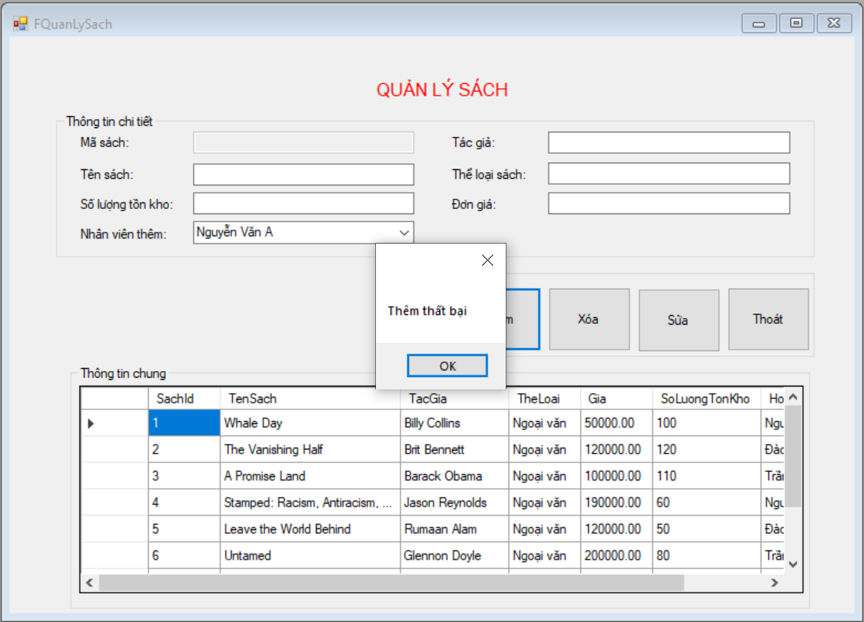

Hình 2.22. Thêm thông tin sách thất bại

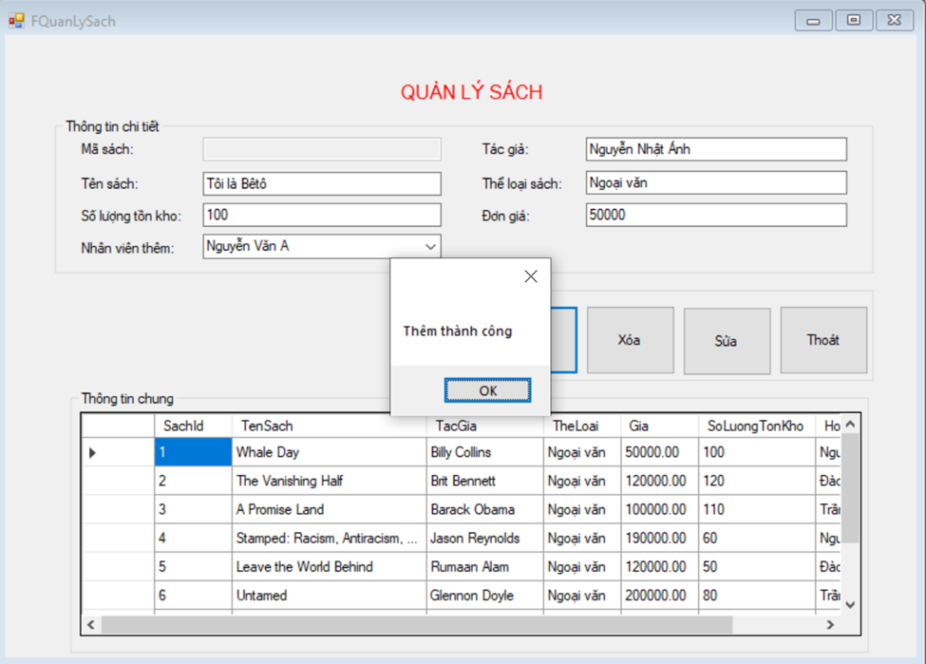

Hình 2.23. Thêm sách thành công

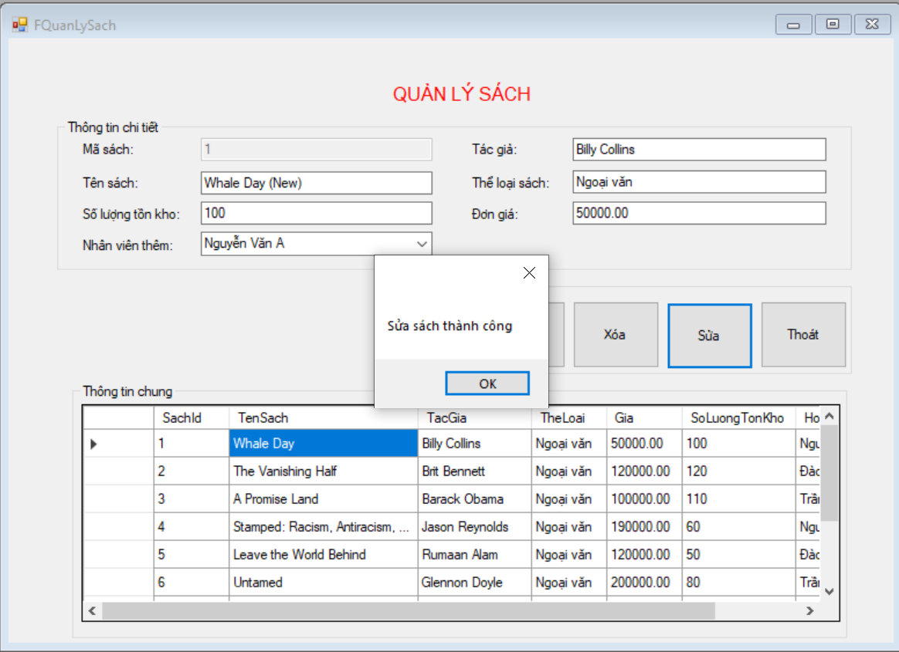

Hình 2.24. Cập nhật thông tin sách

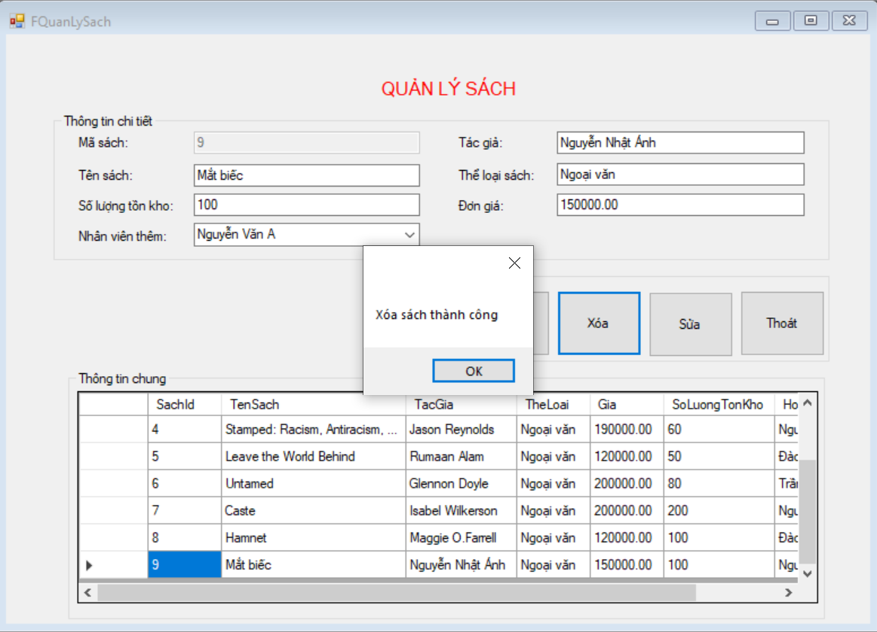

Hình 2.25. Xóa thông tin sách thành công

## Quản lý hoá đơn

Chức năng quản lý hoá đơn giúp việc quản lí các hoá đơn mà khách hàng đã đặt sách dễ dàng, thuận tiện hơn. Trong nghiệp vụ này sẽ có cách chức năng cơ bản như: thêm hoá đơn, xoá hoá đơn, thêm chi tiết hoá đơn

### Thao tác thêm hoá đơn

Thao tác này giúp người dùng có thể thêm thông tin hoá đơn đặt sách mới vào cơ sở dữ liệu. Tại đây, người dùng chọn thông tin tên khách hàng được hiển thị, chọn tên nhân viên thực hiện thêm hoá đơn, ngày đặt hàng được để mặc định là ngày hiện tại.

Nếu nhân viên nhập hoá đơn điền thiếu các trường Khách Hàng, Nhân viên thì sẽ hiện thông báo thêm không thành công. Ngược lại, điền thông tin hợp lệ sẽ thông báo thêm thành công (Hình 2.26). Người dùng sẽ thấy thông báo thêm thành công và hoá đơn mới vừa tạo sẽ được cập nhật lên danh sách hoá đơn.

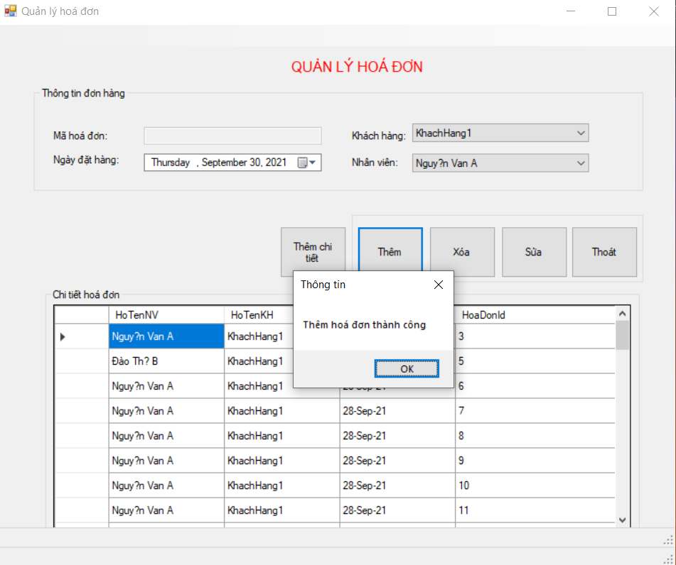

Hình 2.26. Mô tả chức năng thêm một hoá đơn

### Thao tác xoá hoá đơn

Thao tác cho phép nhân viên xoá thông tin hoá đơn của khách hàng bằng cách chọn hoá đơn muốn xoá trên danh sách hoá đơn được hiển thị trên màn hình. Khi hoá đơn được xoá thì thông tin chi tiết hoá đơn cũng được xoá trong cơ sở dữ liệu.

Người dùng sẽ thấy thông báo chương trình khi đơn hàng xoá thành công (Hình 2.27). Và ngược lại. sẽ hiển thị thông báo xoá không thành công nếu thất bại.

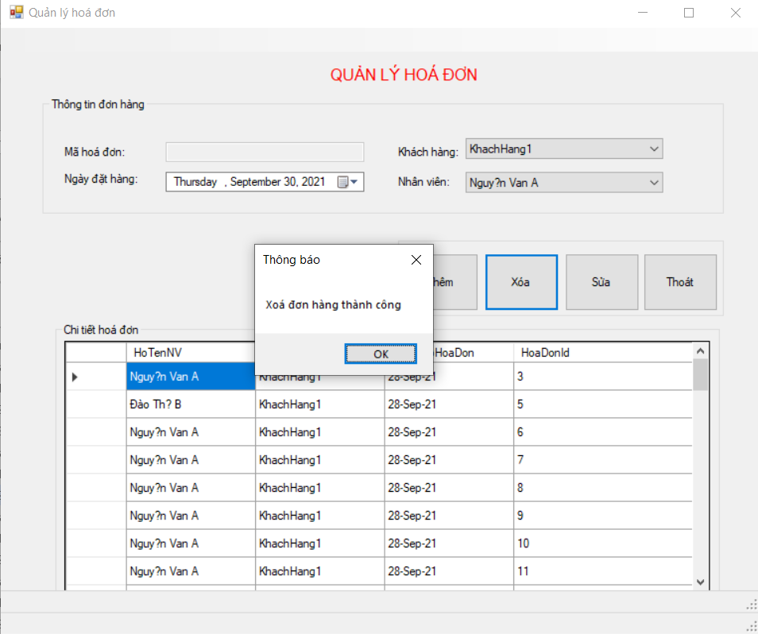

Hình 2.27. Mô tả chức năng xoá một hoá đơn

## Quản lý chi tiết hoá đơn

### Thao tác thêm chi tiết hoá đơn

Thao tác này giúp người dùng có thể thêm thông tin chi tiết hoá đơn đặt sách mới vào cơ sở dữ liệu. Nếu nhân viên nhập hoá đơn điền thiếu các trường cần thiết thì sẽ hiện thông báo thêm không thành công. Ngược lại, điền thông tin hợp lệ sẽ thông báo thêm thành công (Hình 2.28) và hoá đơn mới vừa tạo sẽ được cập nhật lên danh sách chi tiết hoá đơn (Hình 2.29).

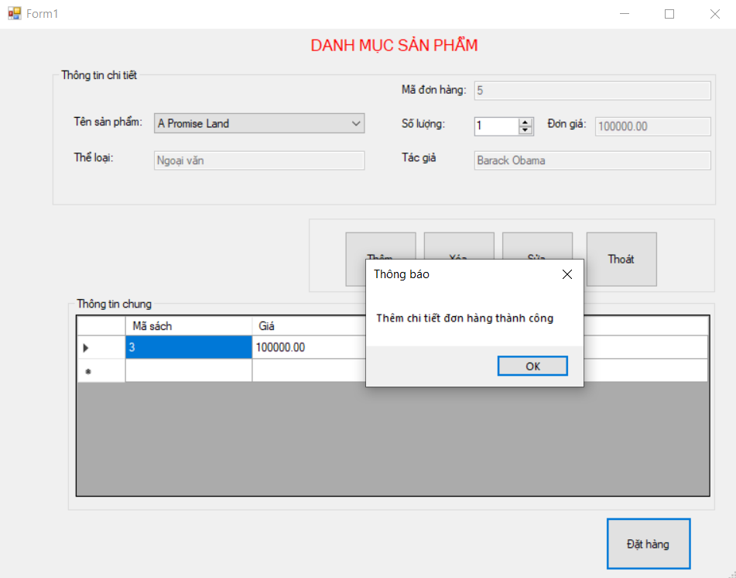

Hình 2.28. Mô tả chức năng đặt hàng thêm vào chi tiết hoá đơn

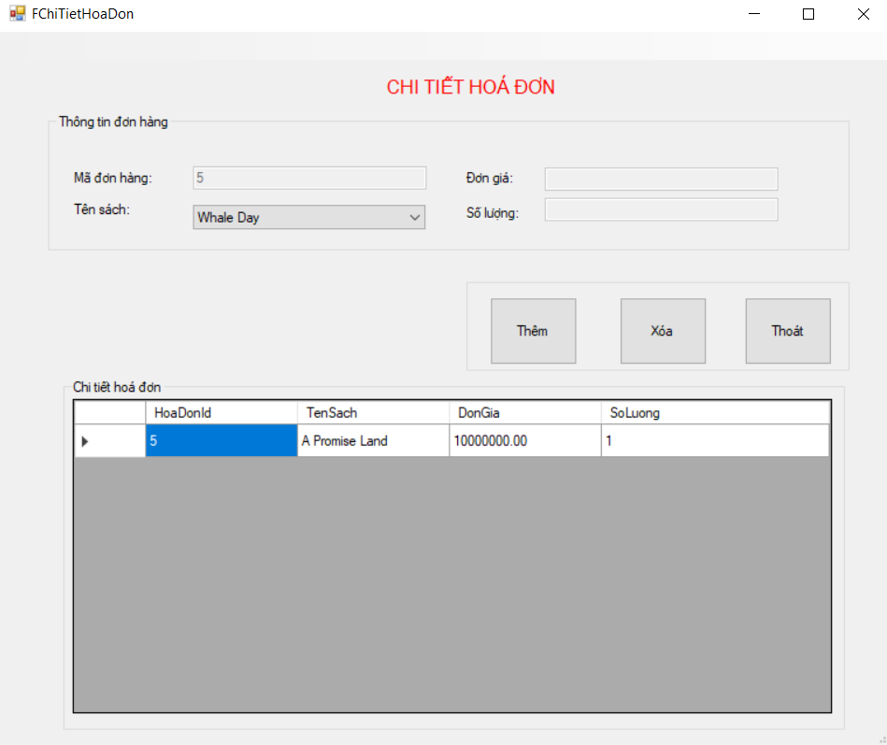

Hình 2.29. Hiển thị sách vừa được thêm vào chi tiết hoá đơn

### Thao tác xoá sách trong chi tiết hoá đơn

Thao tác này cho phép nhân viên có thể xoá các sản phẩm được đặt trong chi tiết hoá đơn ra khỏi danh sách chi tiết hoá đơn (Hình 2.30).

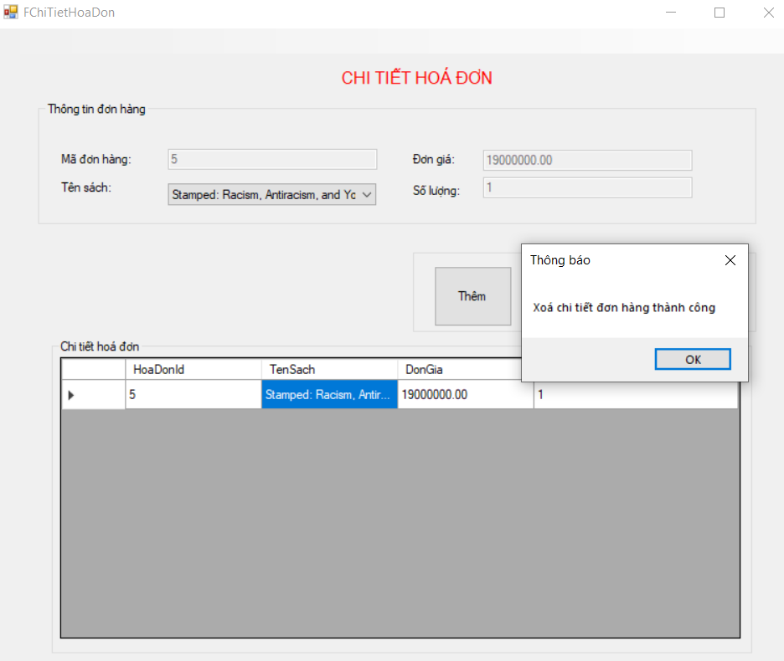

Hình 2.30. Mô tả chức năng xoá trong chi tiết hoá đơn

### Thao tác đặt hàng

Form đặt hàng sách sẽ được hiển thị khi người dùng muốn thêm một sản phẩm vào chi tiết hoá đơn. Người dùng sẽ chọn tên sách, số lượng sách mà khách hàng muốn đặt (Hình 2.31).

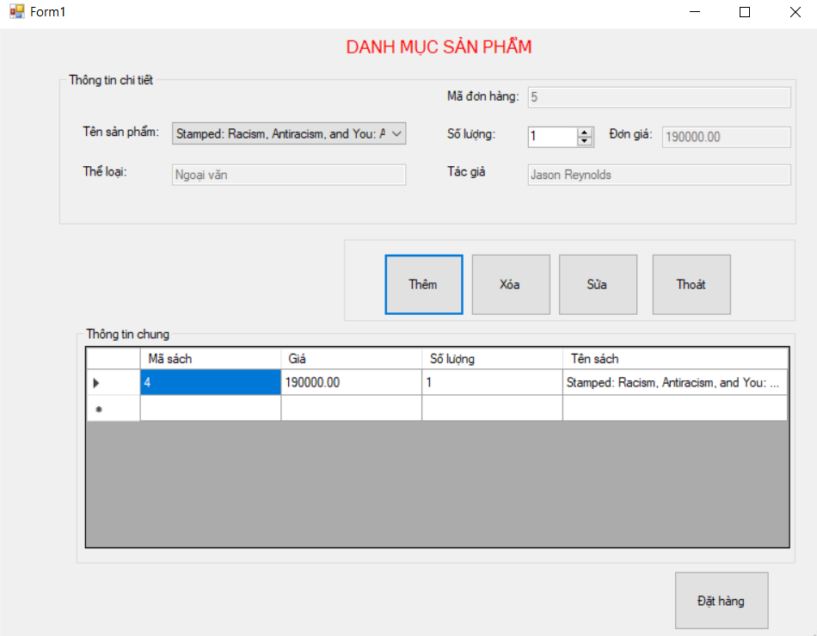

Hình 2.31. Mô tả chức năng đặt sách

# KẾT LUẬN VÀ HƯỚNG PHÁT TRIỂN

Với mục tiêu giúp các chủ nhà sách và thư viện dễ dàng hơn trong việc quản lý nhà sách của họ, hệ thống Quản lý nhà sách đáp ứng được các chức năng cơ bản như đăng nhập, quản lý nhân viên nhà sách, quản lý sách, quản lý khách hàng, quản lý đơn hàng. Không những vậy, giao diện của hệ thống khá thân thiện với người dùng.

Tuy nhiên, hệ thống vẫn còn rất nhiều thiếu sót như chưa có chức năng tạo tài khoản người dùng, chức năng báo cáo, thống kê. Ngoài ra, giao diện của hệ thống cũng nên được cải thiện để thân thiện hơn với người dùng. Các chức năng vẫn chưa có sự ràng buộc kiểm tra dữ liệu kỹ càng. Trong thời gian tới, nhóm chúng em sẽ tiếp tục phát triển và hoàn thiện các chức này.